ข่าวที่ 47 /2559 วันที่ 12 มกราคม 2560
ธ.ก.ส. จัดงานวันเด็กพร้อมเปิดตัวเงินฝาก“Kids D”มอบกระปุกออมทรัพย์
“น้องทุย”สุดน่ารัก
ธ.ก.ส. เอาใจเยาวชนไทยในเทศกาลวันเด็กแห่งชาติปี 2560 เปิดบ้านบางเขนจัดงานวันเด็ก พร้อมจัดของขวัญสุดน่ารักกระปุกออมทรัพย์“น้องทุย”ยิ้มร่าอารมณ์ดีถือรวงข้าวสีทอง มอบให้ทุกท่านที่เปิดบัญชีใหม่หรือฝากเพิ่มในบัญชีออมทรัพย์ปกติหรือออมทรัพย์ทวีโชค เพียง 500 บาท หวังปลูกฝังการออมให้กับเยาวชนและประชาชนในโครงการเงินฝาก Kids D
นายสมศักดิ์ กังธีระวัฒน์ รองผู้จัดการธนาคารเพื่อการเกษตรและสหกรณ์การเกษตร(ธ.ก.ส.) เปิดเผยว่า “ธ.ก.ส. สนับสนุนการออมให้กับเยาวชนเพื่อปลูกฝังวินัยทางการเงินให้กับอนาคตของชาติมาโดยตลอด โดยจัดทำโครงการเพื่อสนับสนุนเยาวชนให้รักการออมหลายโครงการ เช่น โรงเรียนธนาคาร เงินออมลูกรัก ส่งเสริมความรู้เพื่อจัดทำบัญชีครัวเรือน โดยวันเด็กแห่งชาติในปีนี้ ธ.ก.ส.จะเปิดพื้นที่ของอาคารสำนักงานใหญ่ ถนนพหลโยธิน บางเขน จัดงานวันเด็กแห่งชาติเช่นเดียวกับทุกปีที่ผ่านมา เพื่อให้เด็กๆได้เพลิดเพลินและสนุกสนานกับมุมของเล่นมากมายพร้อมกิจกรรมบนเวที รับของขวัญของที่ระลึกจาก ธ.ก.ส. จัดมุมกิจกรรมเสริมสร้างการเรียนรู้เพื่อปลูกฝังให้เยาวชนรักการเกษตรจากฐานความรู้หลักปรัชญาของเศรษฐกิจพอเพียงตามแนวพระราชดำริพระบาทสมเด็จพระเจ้าอยู่หัวพระปรมินทรมหาภูมิพลอดุลยเดชและเติมเต็มด้วยกิจกรรมที่หอสมุดและพิพิธภัณฑ์ ธ.ก.ส. เปิดโอกาสให้เยาวชนของชาติได้รับทั้งความรู้คู่ความสนุก ซึ่งการจัดงานวันเด็กนี้ ธ.ก.ส.ดำเนินการจัดอย่างต่อเนื่องมานานนับ 10 ปี จนถึงปัจจุบัน และนับเป็นปี ที่ 4 ณ อาคารสำนักงานใหญ่บางเขนในปี 2560 นี้”
นายสมศักดิ์ กล่าวต่อว่า “วันเด็กปีนี้ ตรงกับวันเสาร์ที่ 14 มกราคม 2560 ธ.ก.ส.ได้เปิดตัวโครงการเงินฝาก Kids D เป็นครั้งแรก โดยมีกลุ่มเป้าหมาย คือ กลุ่มเยาวชนและ ประชาชนทั่วไป นับเป็นโอกาสพิเศษ! เมื่อลูกค้าเปิดบัญชีใหม่หรือฝากเพิ่มในบัญชีเงินฝากออมทรัพย์ หรือบัญชีเงินฝากออมทรัพย์ทวีโชค เพียงเปิดบัญชีใหม่ขั้นต่ำ 500 บาท ท่านจะได้รับกระปุกออมทรัพย์ “น้องทุย” จำนวน 1 กระปุก (1 บัญชีต่อ 1 กระปุก) หากฝากเพิ่มในบัญชีออมทรัพย์หรือบัญชีเงินฝากออมทรัพย์ทวีโชคเพียง 500 บาท ขึ้นไป จะได้รับกระปุกออมทรัพย์ “น้องทุย” จำนวน 1 กระปุก ( 1 บัญชีต่อ 1 กระปุก) ณ ธ.ก.ส. สาขาในเขตอำเภอเมืองทุกจังหวัด เปิดทำการตั้งแต่เวลา 08:30 - 12:00 น. จึงขอเชิญชวนทุกท่านร่วมออมเงินให้บุตรหลานเพื่อปลูกฝังการออมให้กับเยาวชน เพราะการออมนั้นเป็นการสร้างรากฐานที่มั่นคงให้กับอนาคต สอดคล้องกับการปฏิบัติตนตามแนวทางหลักปรัชญาของเศรษฐกิจพอเพียง สามารถทำได้โดยยึดหลักสายกลาง ประหยัดในทางที่ถูกต้อง ลดละความฟุ่มเฟือย ออมเพื่อความมั่นคงและเก็บไว้ใช้ยามจำเป็น เศรษฐกิจพอเพียงจึงเป็นปรัชญาที่พระบาทสมเด็จพระเจ้าอยู่หัวฯ ได้พระราชทานให้กับประชาชน เพื่อชี้แนะแนวทางในการดำเนินชีวิต”
“ส่วนแนวคิดในการจัดทำกระปุกออมทรัพย์ “น้องทุย” ยิ้มแฉ่งเพื่อมอบให้กับลูกค้าเงินฝากในโอกาสวันเด็กนั้น สืบเนื่องจาก คนไทยกับควายหรือทุย มีความผูกพันกันมานานฝังรากอยู่ในวัฒนธรรมดั้งเดิมของวิถีไทยในการกสิกรรมเป็นงานหลักมาแต่บรรพบุรุษ โดยเฉพาะชาวนาใช้แรงงานจากควายเพื่อทำการเพาะปลูก ช่วยเตรียมดิน ช่วยไถนา นวดข้าว ลากเกวียน เป็นเพื่อนที่ให้คุณกับมนุษย์และยังเป็นเพื่อนเล่นของเด็กๆเป็นส่วนหนึ่งของครอบครัวนับเป็นความผูกพันที่ยาวนานและมีคุณค่า”
ท่านที่สนใจสามารถตรวจสอบรายละเอียดเพิ่มเติมที่ www.baac.or.th และ ธ.ก.ส. Call Center โทร. 0 2555 0555

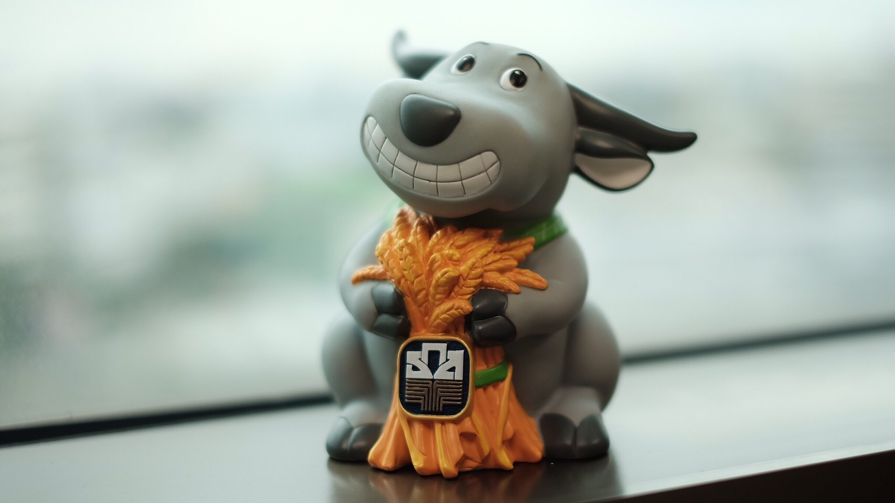

สำนักสื่อสารการตลาดและประชาสัมพันธ์

